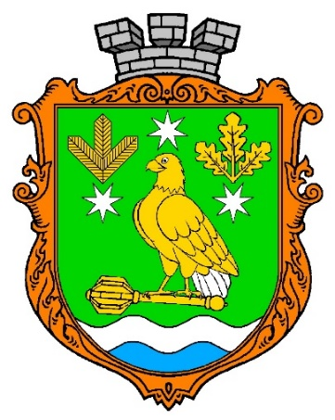 |  | ІНФОРМАЦІЙНА КАРТКА № 180  адміністративної послуги  ВИДАЧА ДОВІДКИ ПРО НАЯВНІСТЬ НА ЗЕМЕЛЬНІЙ ДІЛЯНЦІ ЗЕЛЕНИХ НАСАДЖЕНЬ  ОБУХІВСЬКА СЕЛИЩНА РАДА  Дніпровського району  Дніпропетровської області
Інформація про суб’єкта надання адміністративної послуги
1. | Місцезнаходження суб’єкта надання адміністративної послуги | Відділ «Центр надання адміністративних послуг»  Обухівської селищної ради:  52030, Дніпропетровська область Дніпровський район, смт Обухівка, вулиця Центральна, 46-Б  Сектор з питань земельних відносин, екології, агропромислового комплексу Обухівської селищної ради:  52030, Дніпропетровська область, Дніпровський район, смт Обухівка, вул. Центральна, 35
2. | Інформація щодо режиму роботи суб’єкта надання адміністративної послуги | Відділ «Центр надання адміністративних послуг»  Обухівської селищної ради:  Понеділок-середа, п’ятниця з 8:00 до 17:00  Четвер з 8:00 до 20:00  субота, неділя - вихідні  Сектор з питань земельних відносин, екології, агропромислового комплексу Обухівської селищної ради:  Понеділок-четвер з 8:00 до 17:00  п’ятниця з 8:00 до 15:45  субота, неділя - вихідні
3. | Телефон/факс (довідки), адреса електронної пошти та веб-сайт суб’єкта надання адміністративної послуги | Відділ «Центр надання адміністративних послуг»  Обухівської селищної ради:  тел. (050) 862 09 38  e-mail: cnap@osr.dp.ua  веб-сайт: www.osr.dp.ua,  www.fb.com/CNAP.Obuhivka  Сектор з питань земельних відносин, екології, агропромислового комплексу:  Тел.: 761-16-45 (75)  e-mail: mail@osr.dp.ua  веб-сайт: www.osr.dp.ua, www.fb.com/obuhivska.rada
Нормативні акти, якими регламентується надання адміністративної послуги
4. | Закони України | Конституція України, Закон України «Про місцеве самоврядування», Закон України «Про благоустрій» Закон України «Про зверненнягромадян»
5. | Акти Кабінету Міністрів України | Постанова КабінетуМіністрівУкраїни № 559 від 25.05.2011 «Про містобудівний кадастр».
6. | Акти центральних органів виконавчої влади | Наказ Міністерствабудівництва, архітектури та  житлово-комунальногогосподарстваУкраїнивід  10 квітня 2006 року No105 «Про затвердження  Правил утриманнязеленихнасаджень у населених  пунктах України»
7. | Акти місцевих органів виконавчої влади/органів місцевого самоврядування
Умови отримання адміністративної послуги
8 | Підстава для одержання адміністративної послуги | Заява суб’єкта звернення про отримання довідки
9 | Вичерпний перелік документів, необхідних для отримання адміністративної послуги, а також вимоги до них | для фізичної особи:  1. клопотання;  2. копія паспорта громадянина України;  3. копія ІПН;  4. копія правовстановлюючих документів на земельну ділянку.  5. Доручення, якщо звертається уповноважена особа  для юридичної особи:  1. Клопотання  2. Копії правовстановлюючих документів юридичної особи  3. Нотаріально посвідчена копія довіреності або доручення (для уповноваженої особи).  4. Копія правовстановлюючих документів на земельну ділянку.
10 | Порядок та спосіб подання документів, необхідних для отримання адміністративної послуги | Особисто/уповноваженою особою
11 | Платність (безоплатність) надання адміністративної послуги | Безоплатно
У разі платності
11.1 | Нормативно-правові акти, на підставі яких стягується плата | -
11.2 | Розмір та порядок внесення плати (адміністративного збору) за платну адміністративну послугу | -
11.3 | Розрахунковий рахунок для внесення плати | -
12 | Строк надання адміністративної послуги | до 30 днів
13 | Перелік підстав для відмови у наданні адміністративної послуги | 1. Виявлення в документах недостовірних відомостей  2. Невідповідність поданих документів встановленим вимогам
14 | Результат надання адміністративної послуги | Довідка про наявність на земельній ділянці зелених насаджень
15 | Способи отримання відповіді (результату) | Особисто/уповноваженою особою.
16 | Примітка

